## Άσκηση

###### Βάλτε σημεία στίξης

### Τόνος

***ΠΡΟΣΟΧΗ*** *Τόνος: πρώτα το πλήκτρο 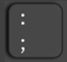 κι έπειτα το φωνήεν. Κάνοντας αριστερό κλικ δίπλα από το φωνήεν, το σβήνουμε με* ***DELETE*** *προς τα δεξιά ή* ***Backspace*** *προς τα αριστερά. Στη συνέχεια το ξαναγράφουμε αφού πατήσουμε πρώτα τον τόνο.*

Πορτοκαλι

Λεμονι

Μηλο

Αχλαδι

Μανταρινι

Ανανας

Φραουλα

Κερασι

### Θαυμαστικό

***ΠΡΟΣΟΧΗ*** *Θαυμαστικό: 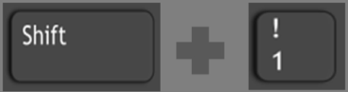Τα πατάμε μαζί. Μπαίνει στο τέλος της πρότασης.*

Τι καλά

Τι έκπληξη

Μπράβο

Ζήτω

Τέλεια

### Ερωτηματικό

***ΠΡΟΣΟΧΗ*** *Ερωτηματικό: Το ελληνικό ερωτηματικό ( ; ) μπαίνει πατώντας το γράμμα* ***Q*** *έχοντας πάντα το πληκτρολόγιο στα* ***ελληνικά****. Μπαίνει στο τέλος της πρότασης.*

##### Τι κάνεις

Τι ώρα είναι

Τι δουλειά κάνεις

Πού μένεις

Τι θέλεις

### Άνω κάτω τελεία (π.χ. έπιπλα: καναπές, τραπέζι, καρέκλα)

***ΠΡΟΣΟΧΗ*** *Άνω κάτω τελεία: 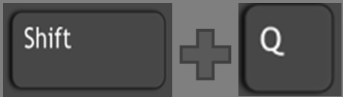 μαζί, έχοντας πάντα το πληκτρολόγιο στα* ***ελληνικά***

Φρούτα μήλα, αχλάδια, πορτοκάλια.

Νησιά Ρόδος, Σάμος, Κως.

Βουνά Όλυμπος, Χελμός, Παρνασσός.

Φαγητά Μακαρόνια, Πατάτες, Κοτόπουλο.

#### Διαλυτικά και διαλυτικά με τόνο

***ΠΡΟΣΟΧΗ***

***Διαλυτικά****:  μαζί και μετά το φωνήεν, έχοντας πάντα το πληκτρολόγιο στα* ***ελληνικά.***

***Διαλυτικά με τόνο: *** *μαζί και μετά το φωνήεν, έχοντας πάντα το πληκτρολόγιο στα* ***ελληνικά.***

Αχαια

Ταύγετος

Χαιδεύω

Προιόν

Μαιμού

Γαιτανάκι

Θεικός

Ευνοικός

Μυικός

Γαιδουράκι

Παιδάκι (κομμάτι κρέας, όχι παιδί)

Λαικός